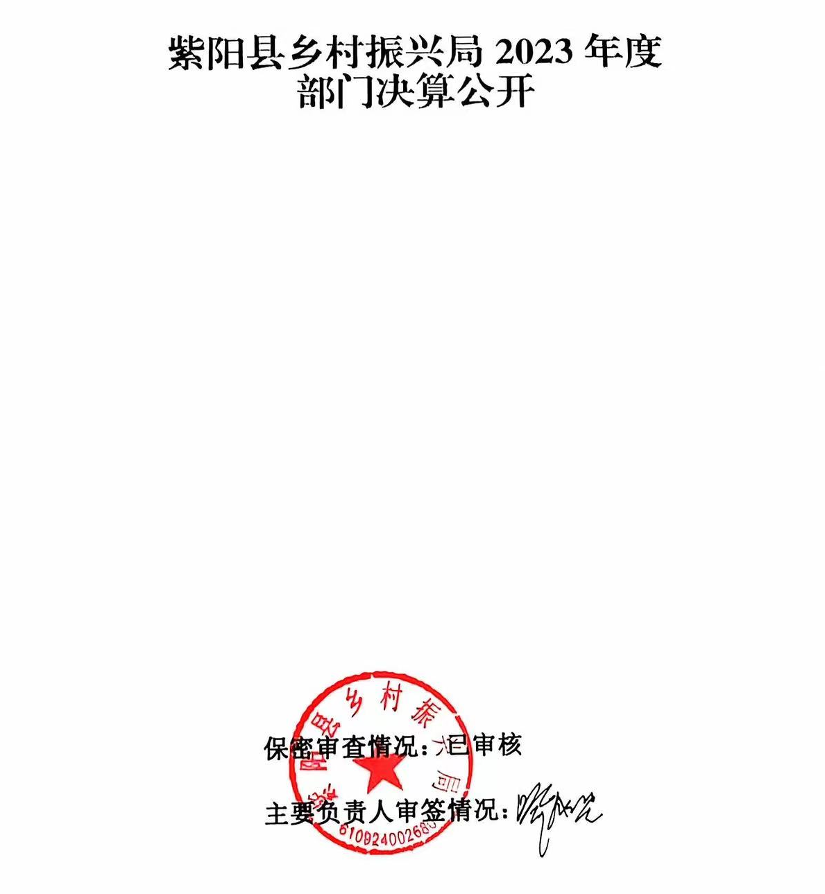

目 录
第一部分 部门（单位）概况
一、部门（单位）主要职责及内设机构
二、部门决算单位构成
三、部门（单位）人员情况
第二部分 2023年度部门决算情况说明
一、收入支出决算总体情况说明
二、收入决算情况说明
三、支出决算情况说明
四、财政拨款收入支出决算总体情况说明
五、一般公共预算财政拨款支出决算情况说明
六、一般公共预算财政拨款基本支出决算情况说明
七、政府性基金预算财政拨款收入支出决算情况说明
八、国有资本经营预算财政拨款支出决算情况说明
九、财政拨款“三公”经费及会议费、培训费支出决算情况说明
十、机关运行经费支出情况说明
十一、政府采购支出情况说明
十二、国有资产占用及购置情况说明
十三、预算绩效情况说明
十四、其他需要说明的情况
第三部分 2023年度部门决算表
一、收入支出决算总表
二、收入决算表
三、支出决算表
四、财政拨款收入支出决算总表
五、一般公共预算财政拨款支出决算表
六、一般公共预算财政拨款基本支出决算表
七、政府性基金预算财政拨款收入支出决算表
八、国有资本经营预算财政拨款支出决算表
九、财政拨款“三公”经费及会议费、培训费支出决算表

第四部分 专业名词解释
第五部分 公开表格

第一部分 部门（单位）概况

一、部门（单位）主要职责及机构设置
（一）主要职能
1、承办县巩固拓展脱贫攻坚成果同乡村振兴有效衔接领导小组的日常工作；
2、研究巩固拓展脱贫攻坚成果同乡村振兴有效衔接重大 问题，拟定政策、规划并组织实施，指导推进各成员单位、各镇落实巩固拓展脱贫攻坚成果同乡村振兴有效衔接的具体工作；
3、协调组织各专项工作组、各行业部门落实巩固拓展脱贫攻坚成果同乡村振兴有效衔接具体工作；
4、统筹协调保持过渡期内主要帮扶政策稳定；
5、组织开展防止返贫监测和帮扶工作；
6、协调组织党政机关、企事业单位、群团、 民营企业、社会组织等社会各界参与巩固拓展脱贫攻坚成果同乡村振兴有 效衔接帮扶工作，承担中省市定点帮扶和东西部协作衔接协调、服务保障工作，配合做好驻村第一书记和工作队选派管理工作；
7、督导检查责任落实、政策落实、工作落实和成效巩固，开展巩固脱贫成果后评估和实施乡村振兴战略实绩考核工作；
8、组织对巩固拓展脱贫攻坚成果进行统计监测、分析预 警，负责巩固拓展脱贫攻坚成果同乡村振兴有效衔接信息监测系统建设管理，指导乡村振兴系统做好信息化工作;
9、协调组织财政专项资金分配、监管和绩效评价，统筹 加强扶贫项目资产管理，指导巩固拓展脱贫攻坚成果同乡村振兴项目库建设管理；
10、组织开展巩固拓展脱贫攻坚成果同乡村振兴有效衔接宣传引导、教育培训、调查研究及表彰奖励工作；
11、统筹推进乡村振兴示范镇村建设；
12、承办县巩固拓展脱贫攻坚成果同乡村振兴有效衔接领导小组交办的其他事项；
13、完成县委、县政府和县巩固衔接领导小组，省市乡村振兴局交办的其他任务。
（二）内设机构
县巩固衔接办与县乡村振兴局“两块牌子、一套人马”合署 办公，设 8 个工作组，实行办（局）、组（股）一体化运行机制。县巩固衔接办主任由县乡村振兴局主要负责同志担任，各组设组长1 名，按各组职能设副组长，组长由县乡村振兴局、县巩固衔接办领导兼任，副组长按职责任务合理配备，人员从县巩固拓展 脱贫攻坚成果同乡村振兴有效衔接领导小组各成员单位和各镇抽调。
二、部门决算单位构成
三、部门（单位）人员情况
截至2023年底，本部门（单位）人员编制15人，其中行政编制11人、事业编制4人；实有人员49人，其中行政24人、事业25人。单位管理的离退休人员19人。
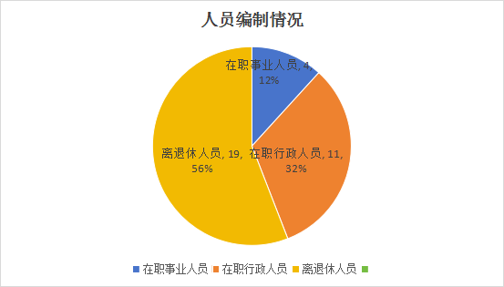
第二部分 2023年度部门决算情况说明

一、收入支出决算总体情况说明
2022年度收入总计8184.54万元，支出总计均为8179.54万元，与上年相比收、支总计增加7069.88万元，增长537.12%。主要增加原因是小额贷款贴息资金，互助资金占用费，经营主体贷款贴息等项目增加。
二、收入决算情况说明
2023年度本年收入合计8184.54万元，其中：财政拨款收入8184.54万元，占100%；事业收入0万元，占0%；经营收入0万元，占0%；其他收入0万元，占0%。
三、支出决算情况说明
2023年度本年支出合计8179.54万元，其中：基本支出758万元，占10.8%；项目支出7421.54万元，占89.2%；经营支出0万元，占0%。
四、财政拨款收入支出决算总体情况说明
2023年度财政拨款收入总计、支出总计均为8179.54万元，与上年相比收入总计、支出总计增加7069.88万元，增长537.12%。主要原因增加是小额贷款贴息资金，互助资金占用费，经营主体贷款贴息等项目增加。
五、一般公共预算财政拨款支出决算情况说明
2023年度一般公共预算财政拨款支出年初预算8179.54万元，支出决算8179.54万元，完成年初预算的100%，占本年支出合计的100%。与上年相比，财政拨款支出增加7421.54万元，增长537.12%，主要原因增加是小额贷款贴息资金，互助资金占用费，经营主体贷款贴息等项目增加。
按照政府功能分类科目，其中：
1.一般公共服务支出（类）财政事务（款）行政运行（项）。
年初预算8184.54万元，支出决算8179.54万元，完成年初预算的99.93%。决算数大于年初预算数的主要原因是是小额贷款贴息资金，互助资金占用费，经营主体贷款贴息等项目增加。
六、一般公共预算财政拨款基本支出决算情况说明
2023年度一般公共预算财政拨款基本支出758万元，包括人员经费和公用经费。其中：
（一）人员经费313.72万元，主要包括：基本工资、津贴补贴、奖金、绩效工资、机关事业单位基本养老保险缴费、其他社会保险费、住房公积金。
（二）公用经费444.28万元，主要包括：办公费、印刷费、印刷费、电费、租凭费、差旅费、劳务费、会议费。
七、政府性基金预算财政拨款收入支出决算情况说明
2023年度政府性基金预算财政拨款年初结转和结余0万元，收入决算0万元，支出决算0元，年末结转和结余0万元。具体支出情况如下：
1.城乡社区支出（类）国有土地使用权出让收入安排的支出（款）其他国有土地使用权出让收入安排的支出（项）。本年支出决算0万元。
八、国有资本经营预算财政拨款支出决算情况说明
2023年度国有资本经营预算财政拨款年初结转和结余0万元，收入决算0万元，支出决算0万元，年末结转和结余0万元。具体支出情况如下：
1.国有资本经营预算支出（类）国有企业政策性补贴（款）国有企业政策性补贴（项）。本年支出决算0万元。
九、财政拨款“三公”经费及会议费、培训费支出决算情况说明
（一）“三公”经费支出决算情况说明
2023年度财政拨款安排“三公”经费支出预算1.296万元，支出决算1.296万元，完成预算的100%。
1.因公出国（境）费支出情况说明
2023年度财政拨款安排因公出国（境）费预算0万元，支出决算0万元，完成预算的0%，决算数较预算数减少0万元，全年支出安排因公出国（境）团组0个，累计0人次，
2.公务用车购置费支出情况说明
2023年度财政拨款安排为等单位购置公务用车0辆，预算0万元，支出决算0万元，完成预算的0%，决算数较预算数减少0万元，
3.公务用车运行维护费支出情况说明
2023年度财政拨款安排公务用车运行维护费用预算0万元，支出决算0万元，完成预算的0%，决算数较预算数减少0万元。
4.公务接待费支出情况说明
2023年度财政拨款安排公务接待预算1.296万元，支出决算1.296万元，完成预算的100%。
外宾接待支出0万元。主要用于开展工作发生的外宾接待支出。共接待来访团组0个，来访外宾0人次。
国内公务接待支出1.296万元。主要是本部门中省市等单位与国内相关单位交流工作、接受有关部门工作检查指导发生的接待支出。共接待国内来访团组4个，来宾125人次。
（二）培训费支出情况说明
2023年度财政拨款安排培训费预算0万元，支出决算0万元，完成预算的0%，决算数较预算数减少（增加）0万元。
（三）会议费支出情况说明
2023年度财政拨款安排会议费预算0万元，支出决算0万元，完成预算的0%。
十、机关运行经费支出情况说明
2023年度机关运行经费预算447.11万元，支出决算444.28万元，完成预算的99.36%。支出决算比上年下降2.83万元，主要原因是减少原因是巩固脱贫攻坚成果各项费用减少。
十一、政府采购支出情况说明
（一）2023年度政府采购支出总额共431万元，其中：政府采购货物支出0万元、政府采购工程支出0万元、政府采购服务支出431万元。
（二）政府采购授予中小企业合同金额0万元，占政府采购支出合同总额的0%，其中：授予小微企业合同金额0万元，占授予中小企业合同金额的0%；货物采购授予中小企业合同金额占政府采购货物支出合同的0%，工程采购授予中小企业合同金额占政府采购工程支出合同的0%，服务采购授予中小企业合同金额占政府采购服务支出合同的0%。
十二、国有资产占用及购置情况说明
截至2023年末，本部门（部门）共有车辆0辆，其中副部（省）级以上领导用车0辆，主要领导干部用车0辆，机要通信用车0辆，应急保障用车0辆，执法执勤用车0辆，特种专业技术用车0辆，离退休干部用车0辆，其他用车0辆。
2023年当年购置车辆0辆；购置单价100万元以上的设备0台（套）。
十三、预算绩效情况说明
（一）预算绩效管理工作开展情况说明
本部门在部门决算中反映7个一级项目的绩效自评结果，涉及预算资金7194.54万元，占部门预算项目支出总额的87.96%。扛牢压实主体责任。一是加强政治学习。县委、县政府深入学习贯彻习近平总书记关于巩固衔接工作重要论述和来陕考察重要讲话重要指示精神，始终把巩固拓展脱贫攻坚成果和推进乡村全面振兴作为重大政治任务，组织46次会议研究和安排巩固衔接工作。二是强化组织领导。及时调整巩固衔接领导小组和17个镇乡村振兴（巩固衔接）工作团，组建154支驻村工作队，派驻工作队员311名，设立“五大振兴”工作专班，牵头推进乡村振兴工作。三是健全推进机制。建立巩固衔接工作机制，压实县级领导、行业部门、帮扶部门、镇村及驻村工作队责任，形成了“领导小组统筹调度、牵头部门协调推进、配合部门密切协作、镇村具体落实”的工作体系。四是严格督查考核。出台巩固衔接考核办法、问责办法、督导机制，建立“红黄蓝”三单督办机制，紧盯重点工作和主要问题，开展专项督导考核3次，下发“蓝色”督办单4次，提醒函6次，督查通报2期。
（二）持续巩固脱贫成果。一是全面推动政策落实。严格落实教育保障政策，发放教育资助33168人1678.69万元，272名残疾儿童落实教育安置措施，全县无义务教育阶段辍学学生。全面落实健康医疗“三重保障”，脱贫人口和监测对象参保率100%，9844名慢病患者享受签约服务。完善兜底保障措施，发放各类补助资金15134.56万元。二是不断提升保障水平。建立农村住房安全监测预警机制，对43365户农村低收入群体等重点对象房屋进行了排查鉴定，完成危房改造69户。成立17个镇级水利工程管理站和175个村级供水管理协会，实施巩固提升饮水安全项目38处，完成水质检测1572份。三是持续强化监测帮扶。深化“三个三”防返贫预警监测帮扶工作机制，落实帮扶联系人2562名、网格员2859名，按照1200元/年/人标准发放网格员补助，落实防返贫保险救助金83人114.36万元，牢牢守住了规模性返贫底线。四是着力深化协作帮扶。建立协作帮扶长效机制，按照“按需点单、精准配送”帮扶模式在各领域持续开展帮扶合作，争取省级苏陕协作资金1.53亿元，西安未央区、经开区直接援助资金600万元，助销紫阳农产品300余万元，培训县镇村干部1900余人次。五是抓实抓细问题整改。中省市反馈问题15个批次，共认领160个具体问题，完成整改127个、取得明显成效33个。分别制定整改方案和清单台账，逐项落实整改措施和责任人，及时跟进督办落实，补齐巩固衔接短板弱项，提高工作质效。

（三）全力推进乡村发展。一是大力发展特色产业。按照“一业突破、多业并举”的发展思路，围绕“4+3”产业链，坚持富硒茶首位产业不动摇，全县茶叶产量1.2万余吨，综合产值60亿元。实施集体经济“消薄培强”行动，培育经营收益50万元以上的集体经济强村15个，村集体经济均达到10万元以上。发展农民专业合作社23个、家庭农场12个，完成致富带头人轮训506人，开展实用技术培训15000人，全县350家经营主体联结带动项目区农户7211户33575人持续增收。二是稳岗扩岗推动就业。持续打造“紫阳修脚师”劳务品牌，全县农村劳动力务工就业11.06万人，脱贫人口和监测对象外出务工60985人。实施“雨露计划+”就业促进行动，落实“1131”服务，帮扶就业22人。组织脱贫户、监测户劳动力培训3082人、公益性岗位安置6342人，新社区工厂吸纳脱贫劳动力1677人、聘用生态护林员2786人，跨省就业一次交通补助申报率为86%。三是持续推进搬迁后扶。深化党建引领易地搬迁后扶“1126”双线管理机制，设立18个就业服务站或窗口，配备新社区工厂121个、农业产业园区130个，易地搬迁脱贫劳动力就业创业28779人，800人以上大中型易地搬迁安置点全部设立“一站式”服务窗口，今年紫阳搬迁后扶经验在全市易地搬迁社区防返贫动态监测和帮扶推进会上作经验交流。四是多措并举促进增收。创新“两个精准”常态化帮扶工作机制，出台巩固衔接推动农业产业高质量发展支持办法，兑付各项产业奖补5327.32万元。加大产业项目投入，财政衔接资金用于产业发展28420.61万元，占比60.5%。落实产业信贷政策，截止目前新增发放互助资金借款4553笔5683.35万元，逾期率1.57%；新增脱贫人口小额信贷 3453笔17041万元，逾期率0.29%；发放富民贷1992笔10032万元，帮助经营主体及个体农户企业513家。
（四）稳步推进乡村建设。一是示范引领初见成效。按照规划先行、典型示范、梯次推进、分步实施原则，全县7条村容村貌示范带带动沿线2个省级乡村振兴示范镇、13个和美乡村试点村建设初见成效，全力打造宜居宜业和美乡村“紫阳样板”。二是重点镇村全面启动。按照“一镇一策、一村一方案”的要求，建立县级领导联系、科级领导包联、职能部门包抓、驻村工作队常驻、科技特派员服务的责任体系，安排重点帮扶镇项目13个总投资1676.09万元，下达重点帮扶村项目68个总投资7019.52万元。三是项目建设持续推进。2023年争取衔接资金39471万元，下达巩固衔接项目263个、总投资65850.09万元，财政衔接资金实施的项目开工率100%，资金支付进度为92.1%。四是人居环境得到改善。扎实推进“三清四改五化”工程，完成农村改厕1012所、新建公厕12所，发动群众投劳3.34万余人次，清理农村生活垃圾2.54万吨，群众生产生活环境显著改善。

部门整体支出绩效自评结果
根据年度设定的绩效目标，部门整体支出自评得分99，全年预算数8179.54万元，执行数8179.54万元，完成预算的100%。扎实推进乡村治理。一是治理成效持续巩固。深化“321”基层治理模式，建立“五治”融合乡村治理体系，形成了高桥镇“双联双带”、洄水镇“五个一”常态化联系服务群众工作机制，向阳镇的“老哈调解室”等一批典型做法。二是文明新风逐渐形成。开展“理论政策宣讲+道德模范宣讲+三下乡活动+便民志愿服务”集中示范活动20场次，文明实践志愿服务活动850场次。利用“一约四会”深入推进移风易俗，开展大学生集体升学仪式196场。三是风险隐患有效化解。充分发挥网格员作用，构建“一网多能、多网合一”服务管理格局，落实“四议两公开”制度，健全各村矛盾纠纷调解中心，开展法律、政策等宣传宣讲453场次。
特色亮点
今年，紫阳县荣获全国“特色魅力茶乡”称号、蒿坪镇获评全省“公共文化服务高质量发展示范乡镇”、焕古镇获评省级“乡村治理”示范镇、双桥镇获评全省“十佳茶产业振兴示范镇”，着力探索巩固衔接创新路径、有效机制，更是形成一批典型经验和特色做法得到中省市肯定。一是建立“三单五链”推动乡村振兴工作落实机制。年初拟定“重点项目、重点指标、重点工作”三项清单，全程跟进“编报清单、公开承诺、跟踪督办、定期晾晒、限时办结”五个环节，形成“三单五链”工作闭环，推动形成环环相扣、层层负责的责任链条和件件落地、事事见效乡村振兴工作成效。紫阳县“三单五链”机制推动乡村振兴工作在省市简报推广。二是突出“两个精准”促推两个百亿级产业。立足紫阳富硒茶、紫阳修脚师两大全国知名品牌优势，创新实施产业精准到户、就业精准到人“两个精准”帮扶模式，通过精准摸底、精准分类、精准施策、精准帮扶，构建“一镇一业一龙头、一村一品一企业、一户一技一项目”的产业发展格局。紫阳富硒茶荣获“全国推荐绿茶公用品牌”和全国“一村一品”十大知名品牌，区域公用品牌价值达62.22亿元，今年综合产值60余亿元。紫阳修脚师被认定为“全国知名劳务品牌”和“就业带动类劳务品牌”，修脚产业综合产值达100亿元，全面夯实群众增收基础。紫阳修脚产业在全国返乡入乡创业工作现场会交流发言，两个精准在陕西日报刊发，市级乡村简报推广。三是探索“一站式”矛盾纠纷调处化解。紫阳县坚持和发展新时代“枫桥经验”，整合县信访接待中心、县综治中心和县矛盾调解中心，率先建成“一站式”矛盾纠纷调处化解中心，推动矛盾纠纷全域化发现、精准化分流、多元化解决、系统化治理，构建了‘网格化+信息化+精细化’的社会治理新模式。此经验在“学习强国”推广，成为全市推进全面深化社会治理改革典型案例，并在紫阳召开现场会。四是坚持“四抓四确保”巩固拓展医疗保障成果。为坚决守住不因病返贫致贫底线，紫阳县通过“四抓四确保”全面提升医疗保障水平，抓参保扩面、确保应保尽保，抓待遇落实、确保保障到位，抓监测帮扶、确保不因病返贫，抓服务保障、确保群众满意。“四抓四确保”做法成功入选《中国医疗保险》杂志，被省政府予以奖励通报。稳步推进乡村建设。一是示范引领初见成效。按照规划先行、典型示范、梯次推进、分步实施原则，全县7条村容村貌示范带带动沿线2个省级乡村振兴示范镇、13个和美乡村试点村建设初见成效，全力打造宜居宜业和美乡村“紫阳样板”。二是重点镇村全面启动。按照“一镇一策、一村一方案”的要求，建立县级领导联系、科级领导包联、职能部门包抓、驻村工作队常驻、科技特派员服务的责任体系，安排重点帮扶镇项目13个总投资1676.09万元，下达重点帮扶村项目68个总投资7019.52万元。三是项目建设持续推进。2023年争取衔接资金39471万元，下达巩固衔接项目263个、总投资65850.09万元，财政衔接资金实施的项目开工率100%，资金支付进度为92.1%。四是人居环境得到改善。扎实推进“三清四改五化”工程，完成农村改厕1012所、新建公厕12所，发动群众投劳3.34万余人次，清理农村生活垃圾2.54万吨，群众生产生活环境显著改善。
按照“一业突破、多业并举”的发展思路，围绕“4+3”产业链，坚持富硒茶首位产业不动摇，全县茶叶产量1.2万余吨，综合产值60亿元。实施集体经济“消薄培强”行动，培育经营收益50万元以上的集体经济强村15个，村集体经济均达到10万元以上。发展农民专业合作社23个、家庭农场12个，完成致富带头人轮训506人，开展实用技术培训15000人，全县350家经营主体联结带动项目区农户7211户33575人持续增收。二是稳岗扩岗推动就业。持续打造“紫阳修脚师”劳务品牌，全县农村劳动力务工就业11.06万人，脱贫人口和监测对象外出务工60985人。实施“雨露计划+”就业促进行动，落实“1131”服务，帮扶就业22人。组织脱贫户、监测户劳动力培训3082人、公益性岗位安置6342人，新社区工厂吸纳脱贫劳动力1677人、聘用生态护林员2786人，跨省就业一次交通补助申报率为86%。三是持续推进搬迁后扶。深化党建引领易地搬迁后扶“1126”双线管理机制，设立18个就业服务站或窗口，配备新社区工厂121个、农业产业园区130个，易地搬迁脱贫劳动力就业创业28779人，800人以上大中型易地搬迁安置点全部设立“一站式”服务窗口，今年紫阳搬迁后扶经验在全市易地搬迁社区防返贫动态监测和帮扶推进会上作经验交流。四是多措并举促进增收。创新“两个精准”常态化帮扶工作机制，出台巩固衔接推动农业产业高质量发展支持办法，兑付各项产业奖补5327.32万元。加大产业项目投入，财政衔接资金用于产业发展28420.61万元，占比60.5%。落实产业信贷政策，截止目前新增发放互助资金借款4553笔5683.35万元，逾期率1.57%；新增脱贫人口小额信贷 3453笔17041万元，逾期率0.29%；发放富民贷1992笔10032万元，帮助经营主体及个体农户企业513家。
存在问题
一是农村基础设施薄弱。2023年连续经历16轮强降雨，发生多处山体滑坡、泥石流等次生灾害，造成基础设施损失16433.52万元。尤其是县乡公路等级低，汛期保畅难度大，近年灾毁恢复资金缺口大。二是驻村帮扶力量不足。我县村多部门少，派驻干部工作矛盾突出，全县10人以下帮扶单位24个，为中省市补派干部46名，需省市层面加强我县帮扶力量。三是乡村振兴人才匮乏。我县集体经济管理、致富带头人和懂经营、有技术的本土人才匮乏，人才服务和支撑产业发展力度还不够。
明年打算
2024年，深入学习贯彻习近平总书记关于“三农”工作的重要论述，严格落实“四个不摘”，以“守底线、抓发展、促振兴”为主线，把握“1335”总体工作思路（守住不发生规模性返贫一条底线，聚焦三个收入，拓展三个三防返贫动态监测帮扶机制、1126搬迁后扶双线管理、两个精准帮扶措施等三个模式，优化专班调度推进、清单督导交办、项目跟踪问效、三单过程管理、分片业务指导等五项机制），扎实推进乡村发展、乡村建设、乡村治理。一是筑牢底线思维，巩固脱贫成果。持续深化“三个三”防返贫动态监测帮扶机制和“1126”搬迁后续扶持工作模式，强化教育、医疗、住房和饮水保障政策落实，筑牢兜底保障防线，提升“两不愁三保障”和饮水安全水平。二是坚持党建引领，提升帮扶实效。坚持把党建引领作为助推乡村振兴的“红色引擎”，持续深化“按需点单、精准配送”的帮扶模式，凝聚社会各级参与乡村振兴强大合力。三是聚焦产业就业，促进群众增收。做深做实产业精准到户、就业精准到人“两个精准”增收模式，组建产业联合体，促进劳务输出、新社区工厂、以工代赈、公益岗位等就业形式有效互补，确保脱贫人口人均纯收入增速高于全省和全国平均水平。四是聚力共同富裕，加快乡村发展。延伸“4+3”重点产业链，持续打造两个百亿级产业，实现“农旅融合、以农带旅、以旅兴农”，确保农村居民收入增速高于全省和全国平均水平。五是围绕宜居宜业，推进乡村建设。学习运用“千万工程”经验，有序推进2镇10村示范镇村和13个宜居宜业和美乡村，1个重点帮扶镇和30个重点帮扶村建设，统筹整合涉农资金4.8亿元，实施有效衔接项目300个以上，加快建设“四季有美景，群众有收入”的宜居宜业宜游和美乡村。六是着眼平安和美，创新乡村治理。巩固深化321基层治理模式，推进“五治融合”，构建共建共治共享的乡村治理新格局，创建平安示范村（社区）8个，不断提升乡村治理水平。

紫阳县乡村振兴局部门整体支出绩效自评表
（2023年度）
部门（单位）名称 |  |  | 紫阳县乡村振兴局
年度主要任务完成情况 | 任务名称 | 主要内容 | 完成情况 | 全年预算数（万元） |  |  | 全年执行数（万元） |  |  | 分值 | 执行率 |  | 得分
 |  |  |  | 总额 | 财政拨款 | 其他资金 | 总额 | 财政拨款 | 其他资金 | 分值 |  |  | 得分
年度主要任务完成情况 | 任务1 | 机关人员工资福利就专项费用保障 | 100 | 313.72 | 313.72 |  | 313.72 | 313.72 |  | — | 100 |  | 100
年度主要任务完成情况 | 任务2 | 乡村振兴专项费用及防返贫监测及网格员费用 | 100 | 444.28 | 444.28 |  | 444.28 | 444.28 |  | — | 100 |  | 100
年度主要任务完成情况 | 任务3 | 乡村振兴局抓产业稳增收保障 | 100 | 7421.54 | 7421.54 |  | 7421.54 | 7421.54 |  | — | 100 |  | —
年度主要任务完成情况 | 金额合计 |  |  | 8179.54 | 8179.54 |  | 8179.54 | 8179.54 |  | 10 | 100 |  | 10
年度总体目标完成情况 | 预期目标（年初设定） |  |  |  |  |  | 目标实际完成情况
年度总体目标完成情况 | 指标1：组织46次会议研究和安排巩固衔接工作。  指标2：工资按时发放费用保障按月执行  指标3：其他人员按时发放工资及其他费用。  指标4：落实帮扶联系人2562名、2857名网格员责任，全县农村自来水普及率94.05%、安全水质达标率100%。组建154支驻村工作队，派驻工作队员311名，设立“五大振兴”工作专班.。 |  |  |  |  |  | 落实帮扶联系人2562名、2857名网格员责任，全县农村自来水普及率94.05%、安全水质达标率100%。组建154支驻村工作队，派驻工作队员311名，设立“五大振兴”工作专班.。三个三”防返贫预警监测帮扶工作机制，其他人员按时发放工资及其他费用。
年度绩效指标完成情况 | 一级指标 | 二级指标 | 指标内容 |  |  | 年度指标值 |  | 实际完成值 |  | 分值 |  | 得分
年度绩效指标完成情况 | 产出指标  （50分） | 数量指标 | 及时调整巩固衔接领导小组和17个镇乡村振兴（巩固衔接）工作团，组建154支驻村工作队，派驻工作队员311名，设立“五大振兴”工作专班，牵头推进乡村振兴工作。 |  |  | ≥97 |  | 100 |  | 100 |  | 50
年度绩效指标完成情况 | 产出指标  （50分） | 质量指标 | 资金纳入绩效管理 |  |  | 100% |  | 100 |  | 95 |  | 25
年度绩效指标完成情况 | 产出指标  （50分） | 时效指标 | 农村基础设施及公共服务 |  |  | 100 |  | 100 |  | 95 |  | 15
年度绩效指标完成情况 | 产出指标  （50分） | 成本指标 | 资金预算支付准确率 |  |  | ≥99 |  | 100 |  | 95 |  | 10
年度绩效指标完成情况 | 效益指标（30分） | 经济效益指标 | 全县350家经营主体联结带动项目区农户7211户33575人持续增收。 |  |  | 全面推进 |  | 100 |  | 95 |  | 10
年度绩效指标完成情况 | 效益指标（30分） | 社会效益指标 | 两不愁三保障及安全用水保障 |  |  | 加大力度 |  | 100 |  | 98 |  | 10
年度绩效指标完成情况 | 效益指标（30分） | 生态效益指标 | 优化各个公共绿化环境 |  |  | 很好 |  | 95 |  | 95 |  | 5
年度绩效指标完成情况 | 效益指标（30分） | 可持续影响指标 | 人员工作是否提升人员工作是否提升 |  |  | 是 |  | 95 |  | 99 |  | 5
年度绩效指标完成情况 | 满意度  指标  （10分） | 服务对象满意度指标 | 社会参与 市场运作凝聚社会帮扶体系振兴强大合力 |  |  | ≥95 |  | 99 |  | 99 |  | 10
总分 |  |  |  |  |  |  |  |  |  | 100 |  | 100

项目绩效自评结果
本单位在部门决算中反映项目的绩效自评结果。具体见下：
项目绩效自评综述：全年预算数7421.54万元，执行数7421.54万元，完成预算的100%。项目绩效目标完成情况： 一是完善工作机制。按照“早发现、早干预、早帮扶”要求，坚持网格化排查、常态化比对、动态化监测、精准化帮扶，探索建立“三个三”防返贫预警监测帮扶工作机制，夯实镇村和部门职责，明确对象范围、监测方式、程序步骤，全县无返贫和新增致贫人口。二是健全网格体系。出台《网格员管理办法》《网格员奖励激励办法》，构建全方位防返贫监测网格体系，落实帮扶联系人2562名、网格员2859名，按照1200元/年/人标准发放网格员补助，实行县镇村三级协调联动，常态化、全方位开展防返贫动态监测帮扶。三是畅通纳入渠道。开通书记县长民情民意热线、微信小程序、12317电话、12345便民服务电话，拓宽民意收集渠道。广泛宣传防止返贫动态监测和帮扶政策，印制政策“明白纸”5万余份，所有农户应知尽知。建立常态化筛查预警和数据共享机制，推送22批次44.4万余条行业部门风险预警信息，做到“应纳尽纳”。四是落实帮扶措施。对纳入监测的“三类人群”，根据风险点逐户制定落实产业、就业、金融、兜底保障等针对性措施，落实帮扶责任人。设立防返贫保险，2023年理赔112人141.2万元，牢牢守住了规模性返贫底线。
下一步的工作计划及建议
（一）认真做好预算的编制。进一步加强内部机构各中心的预算管理意识，严格按照预算编制的相关制度和要求进行预算编制；全面编制预算项目，优先保障固定性的、相对刚性的费用支出项目，尽量压缩变动性的、有控制空间的费用项目，进一步提高预算编制的科学性、严谨性和可控性。
（二）加强财务管理。在费用报账支付时，按照预算规定的费用项目和用途进行资金使用、列报支付、财务核算，杜绝超支现象的发生。

（三）完善各项管理制度。进一步贯彻落实中央八项规定，建立本部门“三公经费”等公务支出管理制度及厉行节约制度，加强经费审批和控制，规范支出标准与范围，并严格执行。严格按照《固定资产管理办法》的规定加强固定资产管理，及时登记、更新台账，加强资产卡片管理，年终前对各类实物资产进行全面盘点，确保账账、账实相符，充分发挥资产、资金的使用效益。

第三部分 2023年度部门决算表

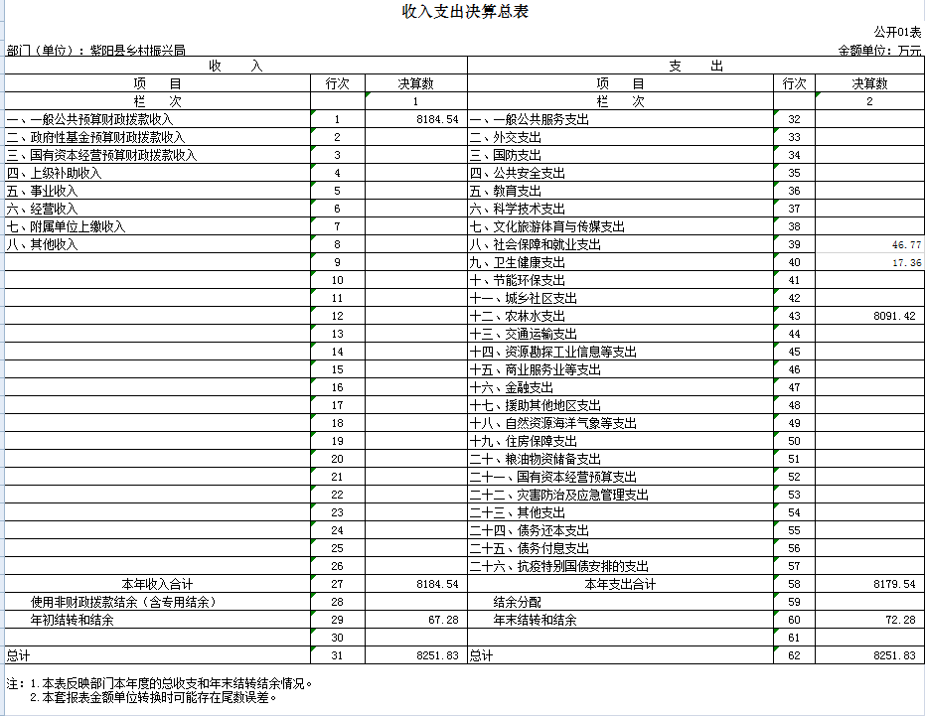

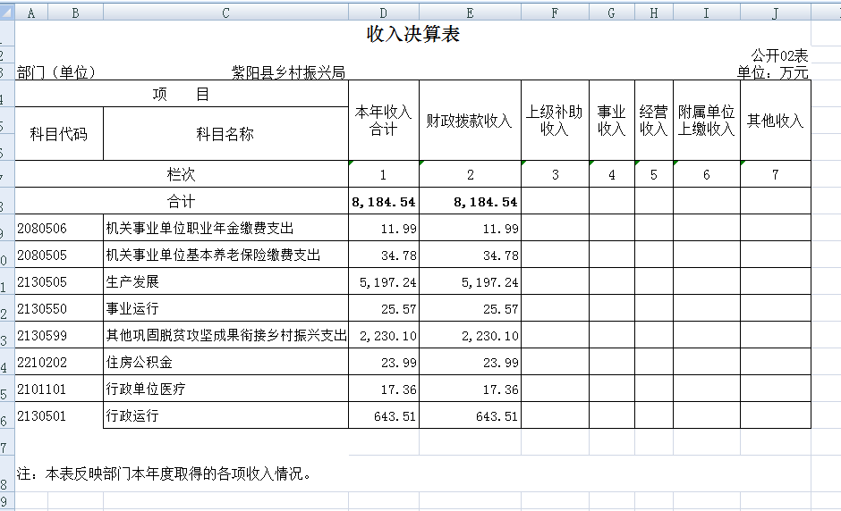

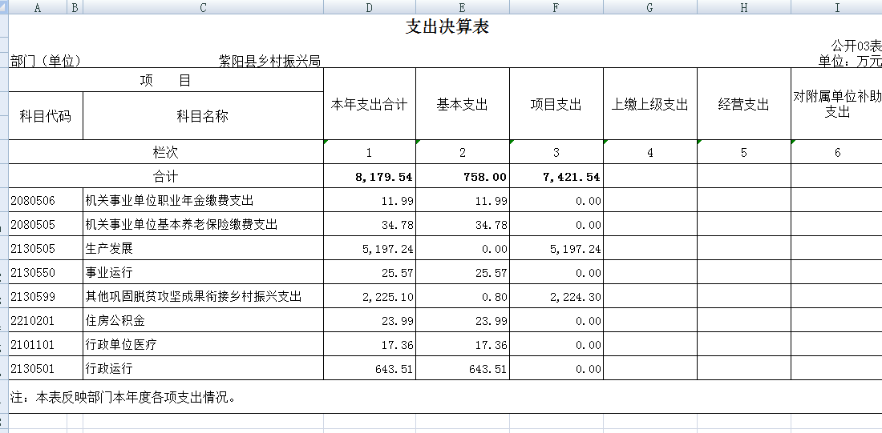

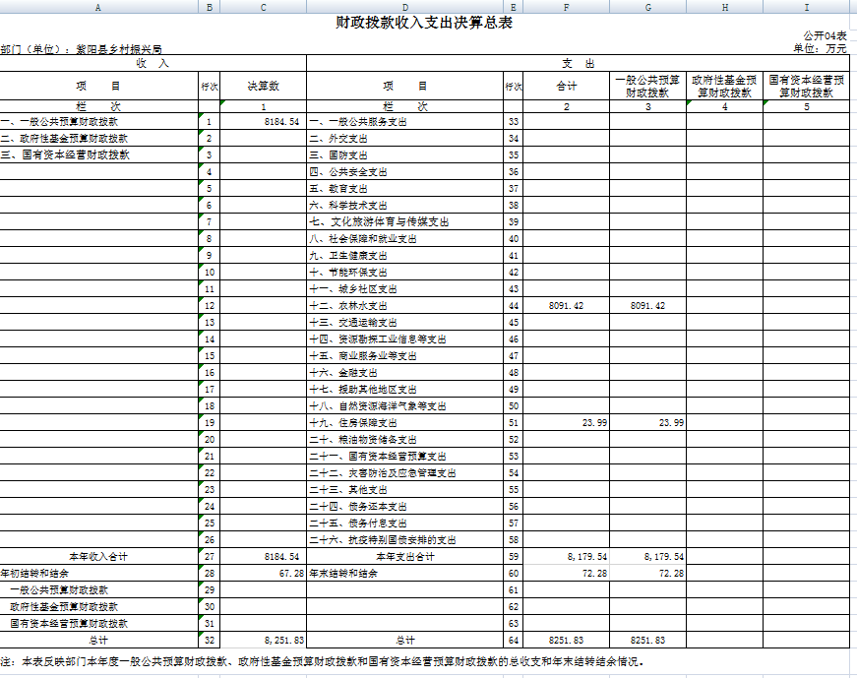

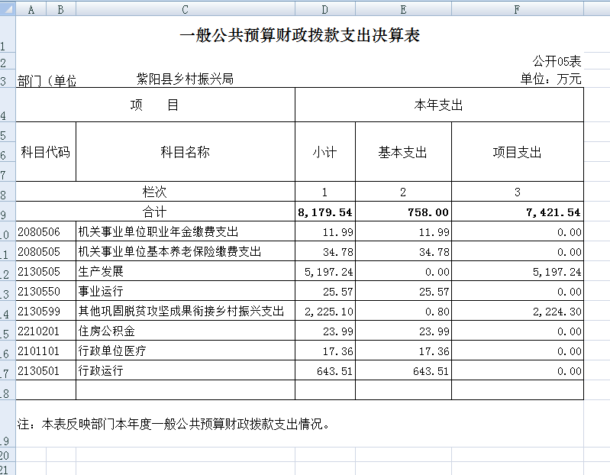

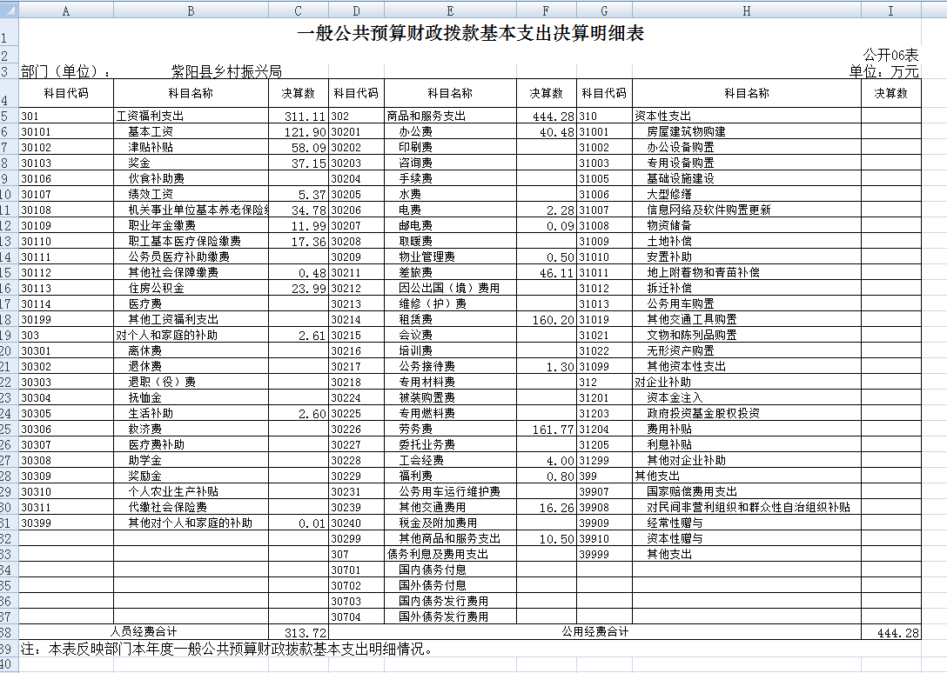

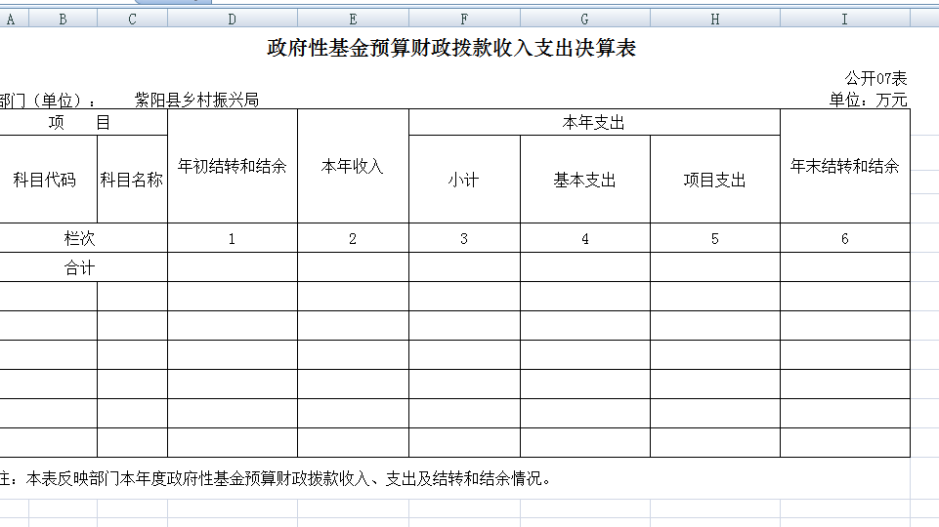
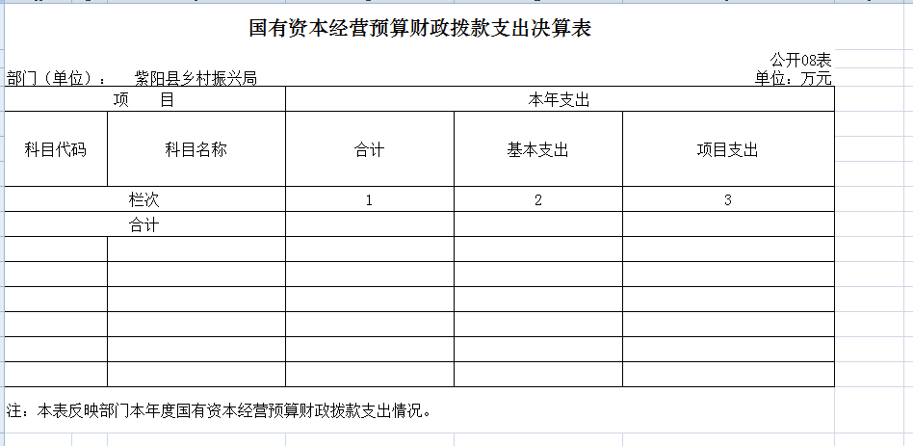
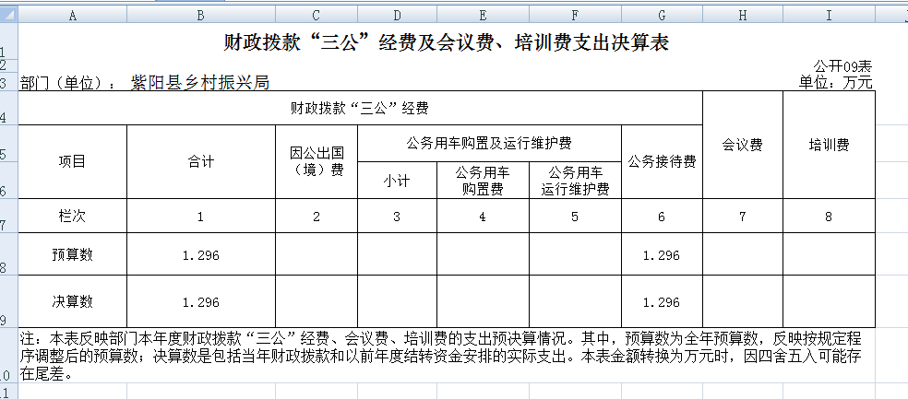

第四部分 专业名词解释
1.基本支出：指为保障机构正常运转、完成日常工作任务而发生的各项支出。
2.项目支出：指单位为完成特定的行政工作任务或事业发展目标所发生的各项支出。
3.“三公”经费：指部门使用财政拨款安排的因公出国（境）费、公务用车购置及运行费和公务接待费支出。
4.财政拨款收入：指本级财政当年拨付的资金。
5.公用经费：指为完成特定的行政工作任务或事业发展目标用于设备设施的维持性费用支出，以及直接用于公务活动的支出，具体包括公务费、业务费、修缮费、设备购置费、其他费用等。
6.工资福利支出：反映开支的在职职工和编制外长期聘用人员的各类劳动报酬，以及上述人员缴纳的各项社会保险费等。
7.结转资金：即当年预算已执行但未完成，或者因故未执行，下一年度需要按原用途继续使用的资金。
8.结余资金：即当年预算工作目标已完成，或者因故终止，当年剩余的资金。

第五部分 附件
一、部门重点评价项目绩效评价结果
无重点评价项目
二、财政重点评价项目绩效评价结果
无财政重点评价项目

